

**恶意代码课程实验报告**

**实验二：虚拟机技术**



学 院 网络安全学院

专 业 信息安全

学 号 2110688

姓 名 史文天

班 级 1063

1. **实验目的**

**1. 虚拟机的安装和配置过程；2. 静态分析工具的功能和安装过程；3. 动态分析工具的功能和安装过程。**

1. **实验原理**

**配置XP虚拟机环境，安装动态、静态分析工具。**

1. **实验过程**
2. **配置病毒分析虚拟机**

**下载WindowsXP的iso光盘映像文件，以推荐设置进行安装。**

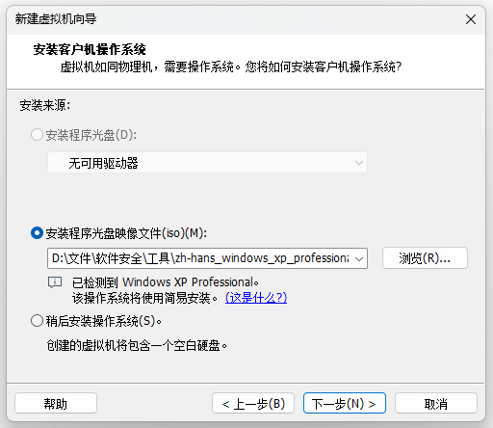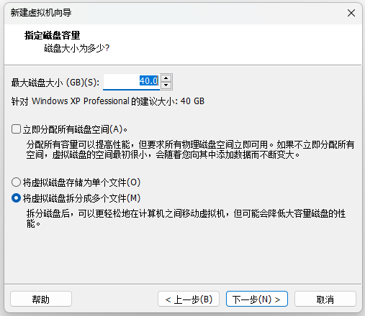

**通过序列号激活系统。**

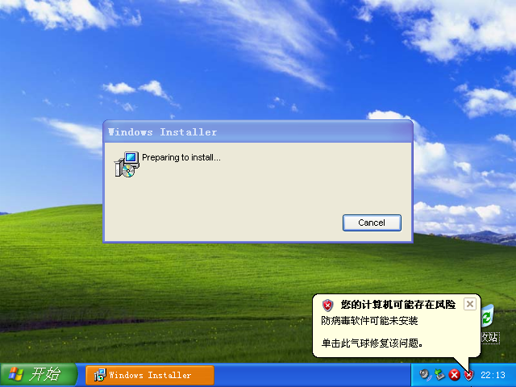

1. **虚拟机中安装静态分析string.exe、PEView、dependency walker、IDA等工具**
2. **Strings**

**扫描传递给它的文件中的UNICODE字符串，常被用来查找可执行文件、动态链接库或静态链接库中的特定字符串。**



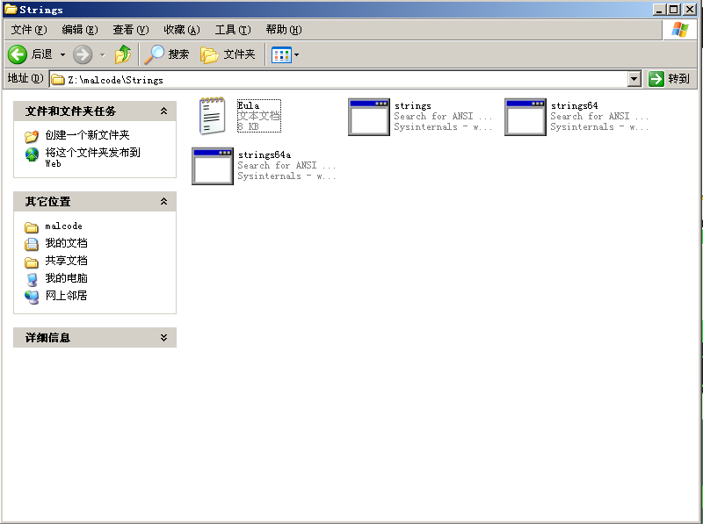

1. **PEView**

**一款使用C/C++开发实现的命令行交互式Windows PE文件解析器，可以快速轻松地查看32位Portable Executable (PE)和Component Object File Format (COFF)文件的结构和内容，可以显示EXE、DLL、OBJ、LIB、DBG和其他文件类型中的头部、区段、目录、导入表、导出表和资源信息，内置有各种结构查询转换等功能。**

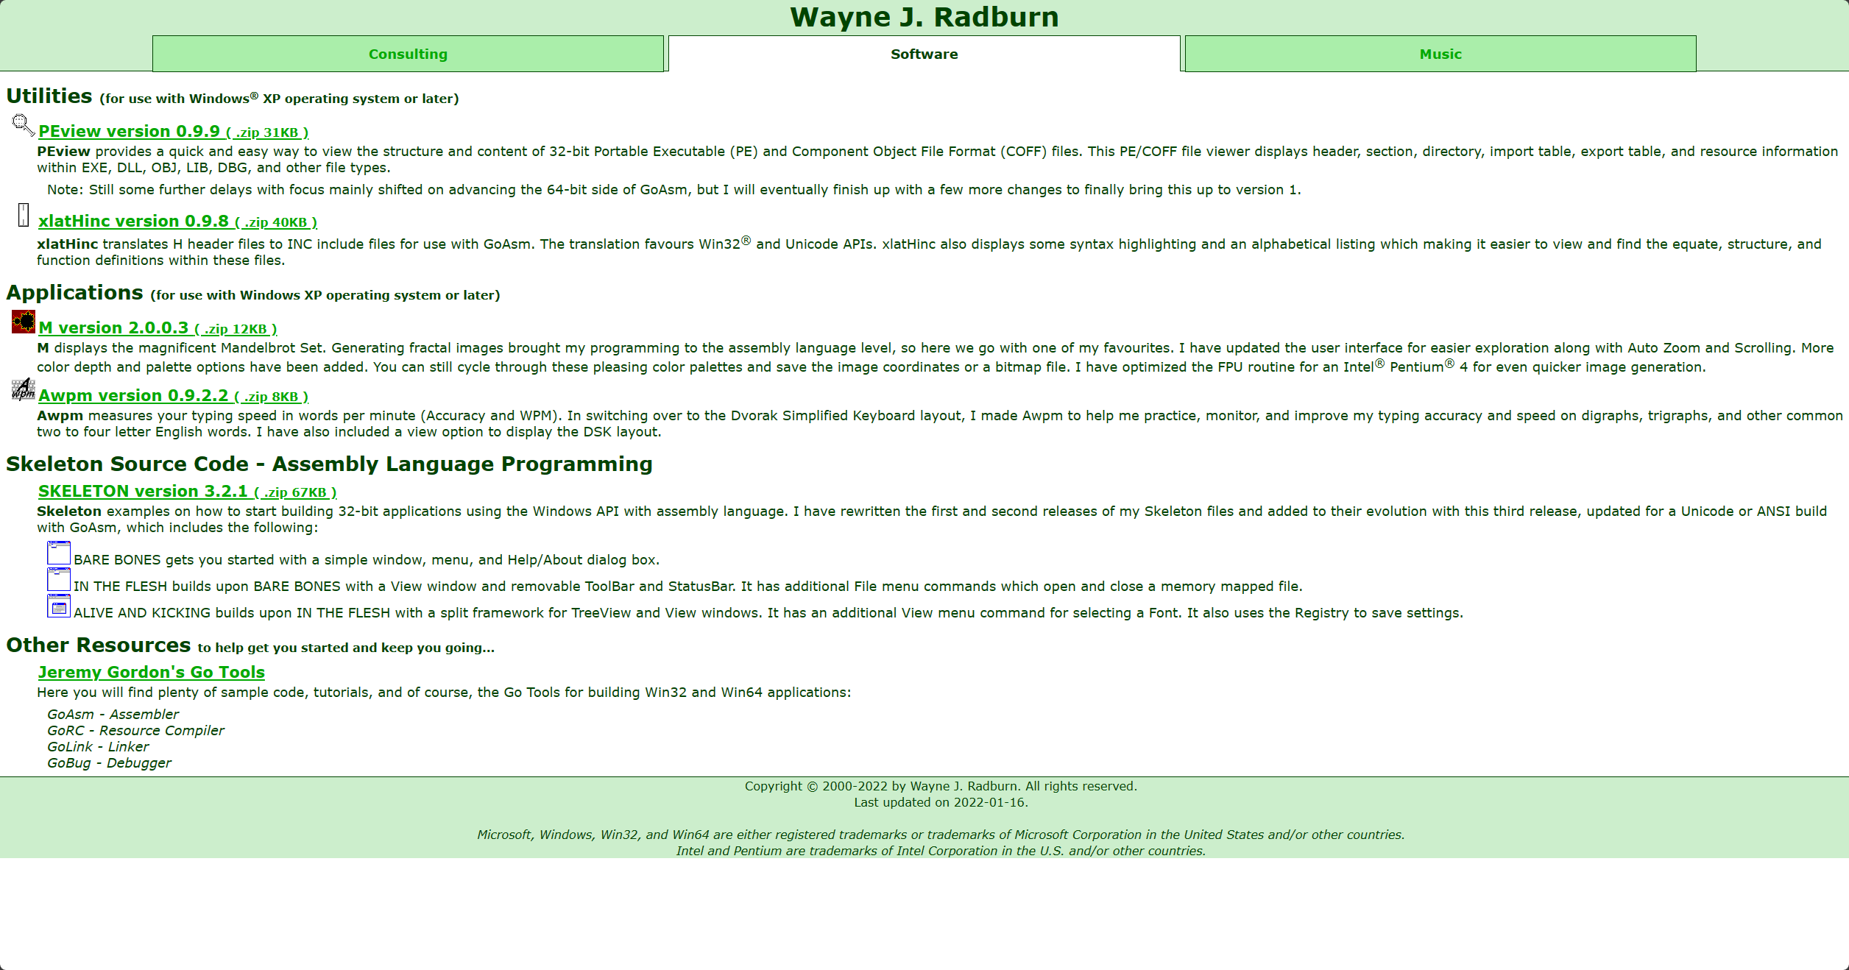

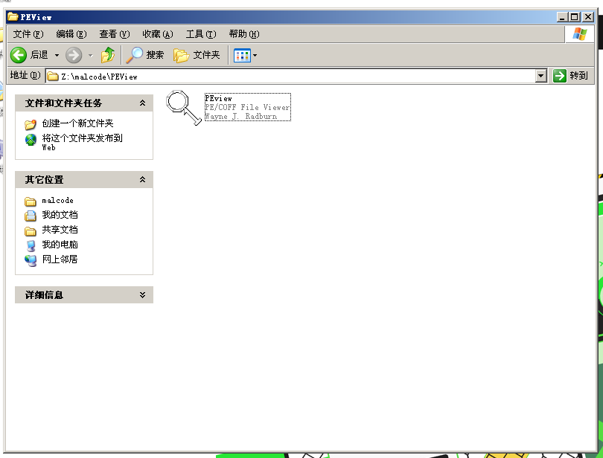

1. **Dependency walker**

**可以扫描任何32位或64位Windows模块（EXE，DLL，OCX，SYS等），并建立所有相关模块的分层树形图。对于每个找到的模块，它列出了该模块导出的所有函数，以及哪些函数实际上被其他模块调用，对于排除加载和执行模块故障错误非常有用，可以处理所有类型的模块依赖关系，包括隐式、显式（动态/运行时）、转发、延迟加载和注入，此外，它还可以显示最小的必需文件集，以及每个文件的详细信息，包括文件的完整路径、基地址、版本号、机器类型、调试信息等。在病毒分析中，Dependency Walker可以帮助理解恶意软件的行为和功能。**

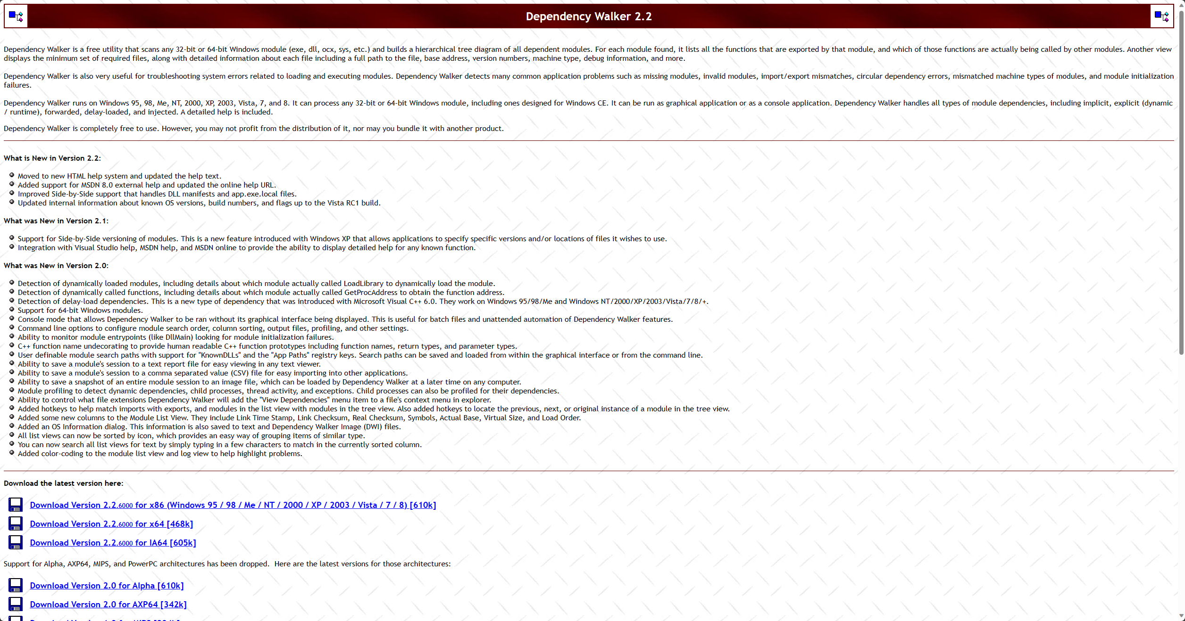

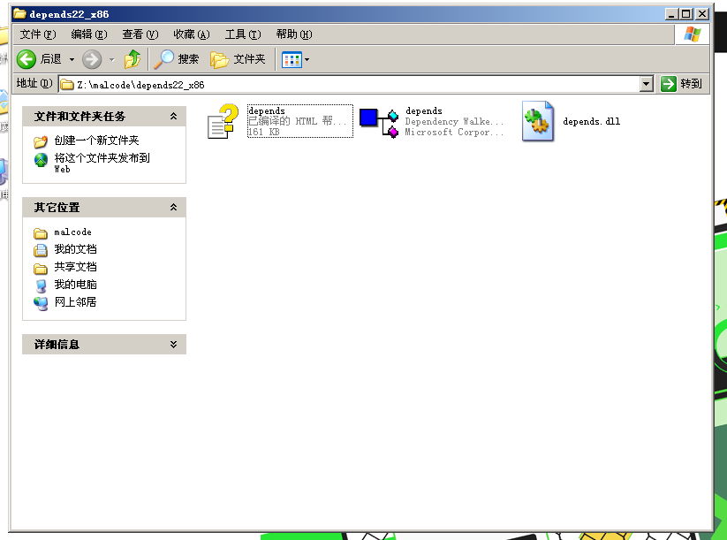

1. **IDA**

**是一款交互式反汇编工具，具有交互式、可编程、可扩展、多处理器等特点，可以通过Windows或Linux、MacOS平台来分析程序，支持数十种CPU指令集其中包括Intel x86、x64、MIPS、PowerPC、ARM、Z80、68000、c8051等等。在病毒分析中，IDA Pro被广泛应用于病毒木马等样本的解包分析工作。它可以解析32/64位可执行程序的绝大部分通用参数，并内置有各种结构查询转换等功能。**

**软件安全课程提供了IDA-Pro的资源**

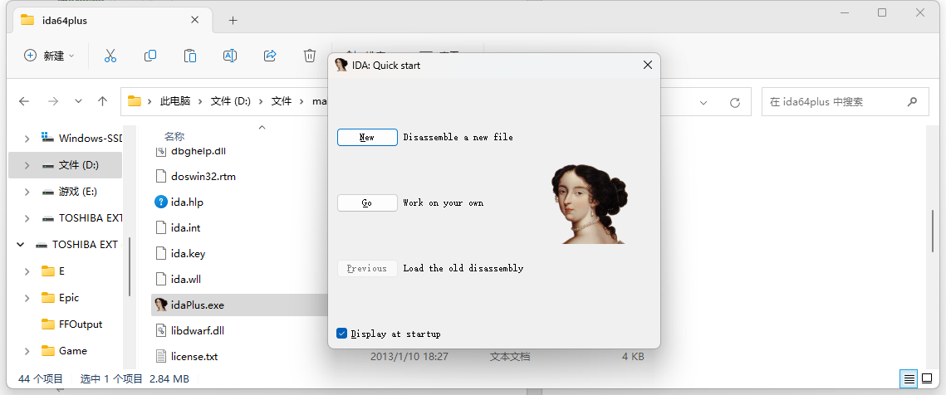

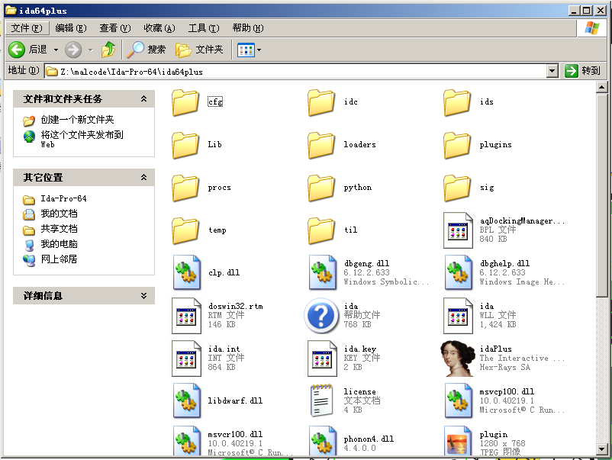

1. **虚拟机中安装动态分析OllyDBG、Process Monitor、Process Explorer、RegShot、WireShark等工具**
2. **OllyDBG**

**OllyDbg是一款新的动态追踪工具，Ring 3级调试器，支持插件扩展功能，OllyDbg的界面包括反汇编窗口、寄存器窗口、信息窗口、数据窗口、堆栈窗口。在病毒分析中，OllyDbg被广泛应用于病毒木马等样本的解包分析工作。它可以解析32/64位可执行程序的绝大部分通用参数，并内置有各种结构查询转换等功能。**

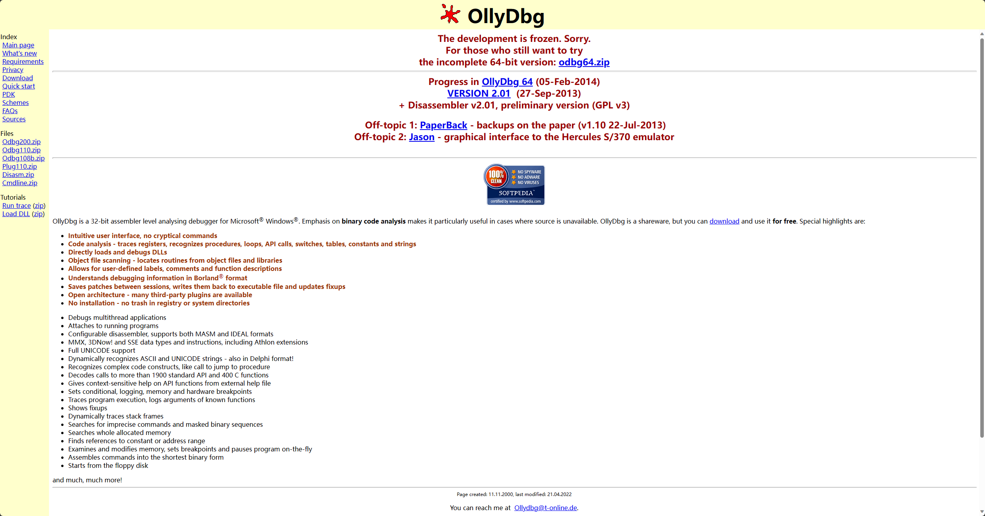

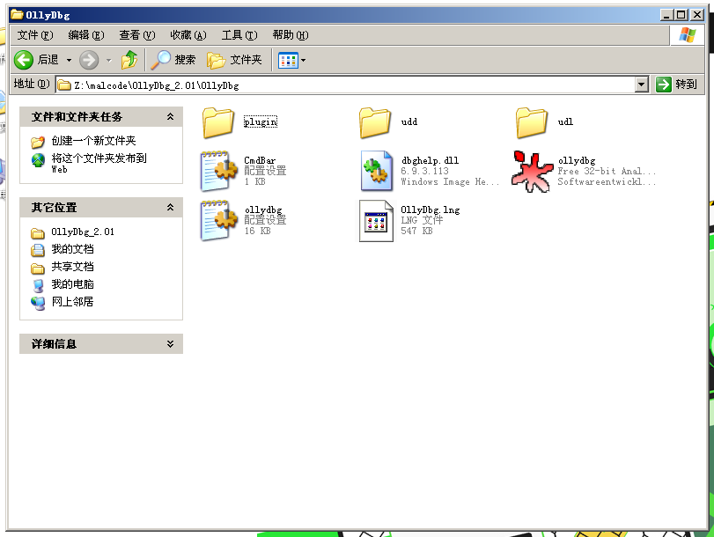

1. **Process Monitor**

**是一个高级的监控工具，用于显示Windows的实时文件系统、注册表和进程/线程活动。它结合了两个传统的Sysinternals实用程序（Filemon和Regmon）的功能，并添加了一系列增强功能，包括丰富且非破坏性的过滤、全面的事件属性（如会话ID和用户名）、可靠的进程信息、每个操作的完整线程堆栈（带有集成符号支持）、同时记录到文件等。在恶意代码分析中，Process Monitor常常被用作查找可执行文件、动态链接库或静态链接库中的特定字符串等。**

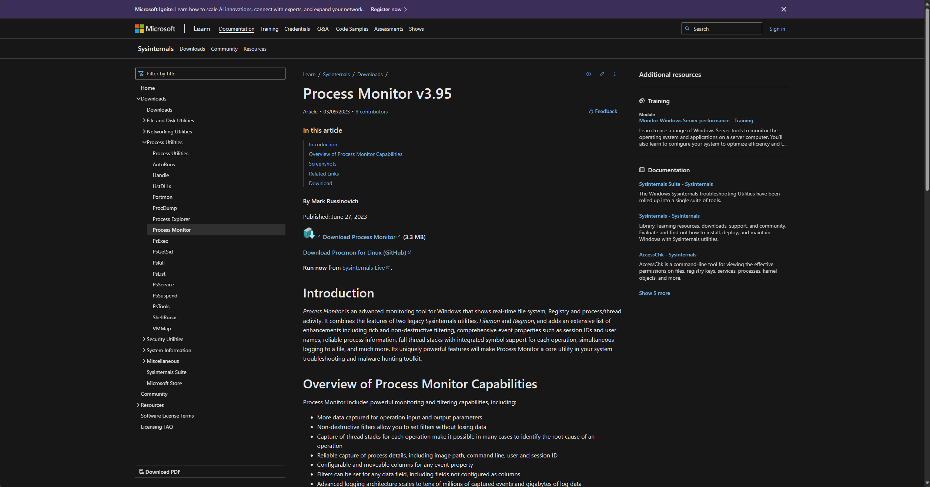

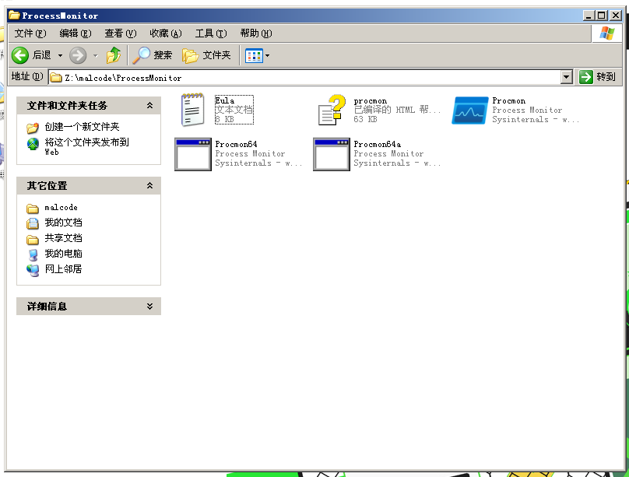

1. **Process Explorer**

**Windows系统和应用程序监视工具，结合了文件监视和注册表监视两个工具的功能，还增加了多项重要的增强功能，此工具支持64位Windows系统。可以显示Windows的实时文件系统、注册表和进程/线程活动，所有相关模块的分层树形图。对于每个找到的模块，它列出了该模块导出的所有函数，以及哪些函数实际上被其他模块调用。对于排除加载和执行模块故障错误非常有用。**

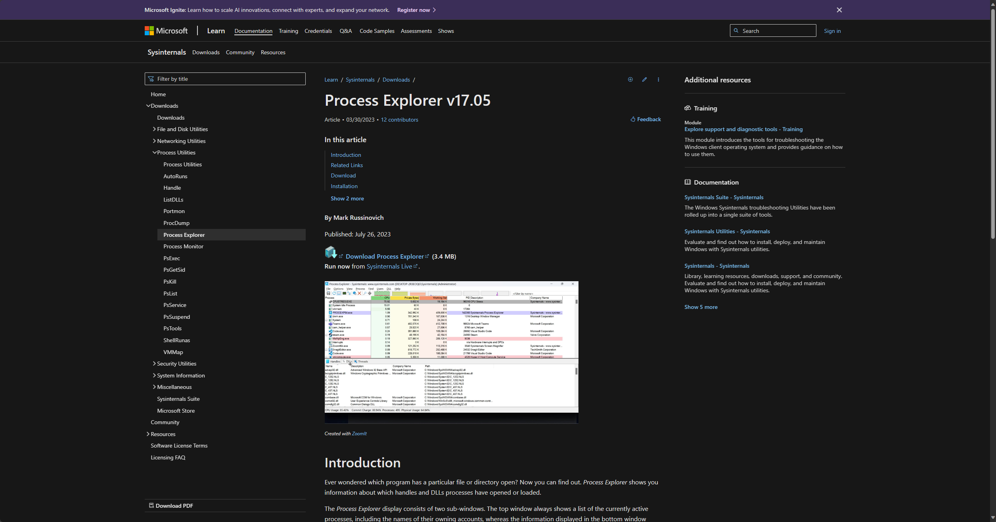

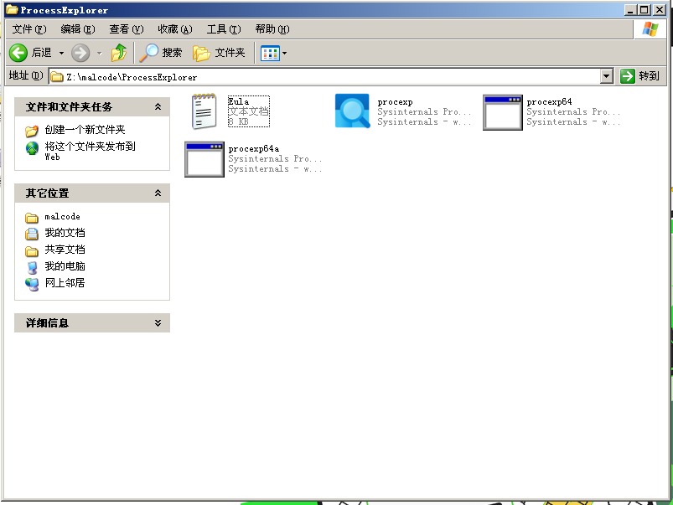

1. **RegShot**

**是一款用于动态恶意软件分析的工具，它可以在执行某个操作之前和之后对注册表和文件系统进行快照，然后比较这两个快照，从而找出在执行该操作期间发生的所有注册表和文件系统的更改。**

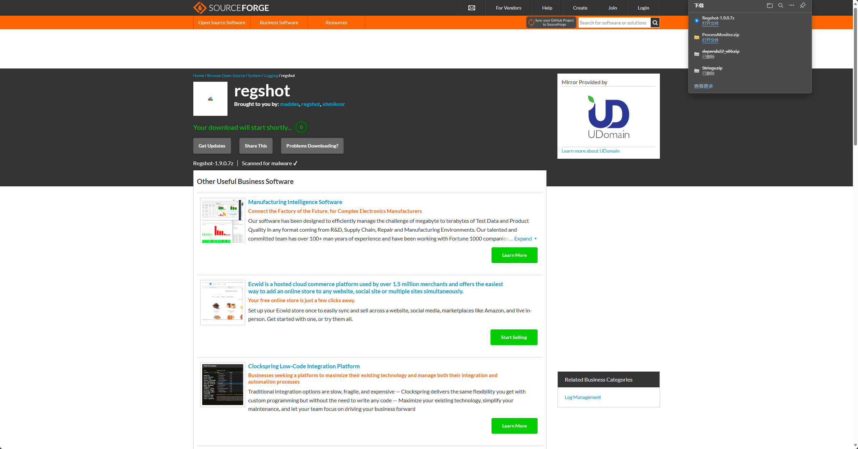

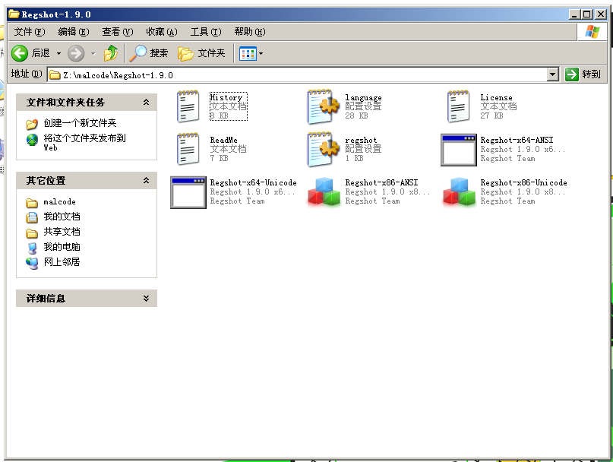

1. **WireShark**

**Wireshark是一款网络协议分析器，也被称为数据包嗅探器。它可以捕获网络连接中的数据包，并自动解析数据包，为用户显示数据包的详细信息，供用户对数据包进行分析。它可以运行在Windows和Linux操作系统上。**

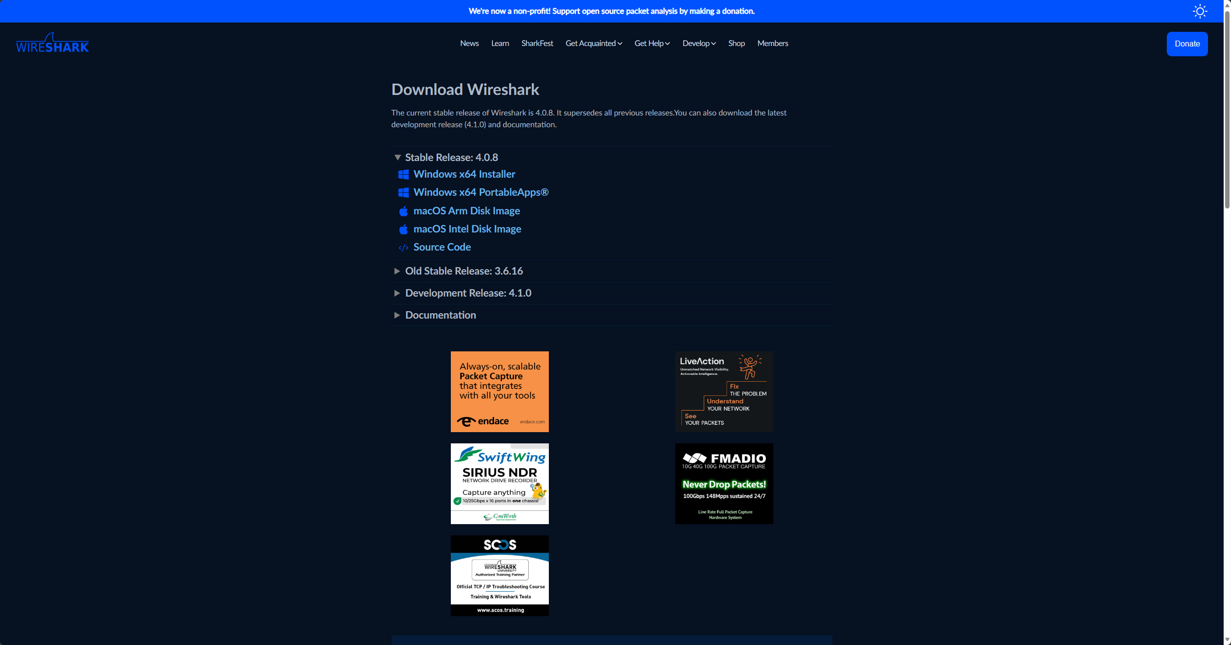

1. **实验结论及心得体会**
2. **了解了虚拟机的安装与配置**
3. **了解并安装了多种静态和动态分析使用的工具，为后续实验打下基础。**